实测连续插补+小线段前瞻功能无法用于我们的实时运动控制（哪怕想走一个大致的轨迹都不行，单轴也调不通），存在两个无法接受的问题，一是顿挫，二是时间不同步。但是换个视角，如果将连续插补和小线段前瞻功能用于CNC加工，那么就能说得通，CNC更关注轨迹精度，机器人实时运动控制才关注实时性和控制周期细化。

顿挫一个无法克服的原因就是前瞻模式无法实现无缝滚动，只能将已经前瞻的段执行完再前瞻下一段。关键测试效果是“等间距实验”的现象，证据一是500ms和2000ms缓冲时的规律性顿挫，二是产点后立即喂点会阻塞电机执行，全部喂完才能动，猜测原因就是喂不完没法进行前瞻处理，三是若采用一次性预装整条轨迹，则全程无顿挫，但运动速度也是匀速，应该就是因为板卡此时能对整条轨迹的所有点进行前瞻。后来又关闭了前瞻，虽然顿挫消失，但事实上电机一直在频繁加减速，规划时刻的轨迹也一直严重滞后
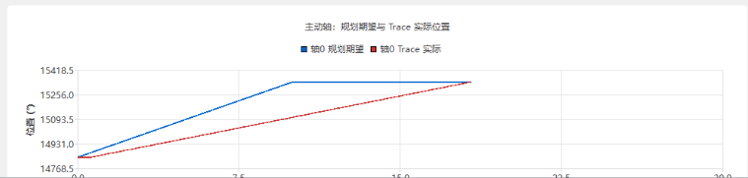
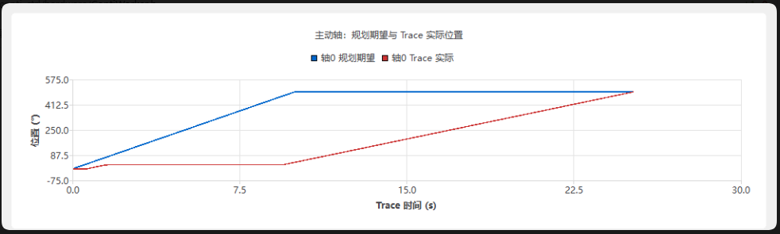
本质上连续插补+小线段前瞻还是用于CNC加工的，已知未来一系列的轨迹点（很多G代码轨迹点，也就是刀具路径），可以压入缓冲区，边消费边压入，对时间要求不高，只关注很高的定位精度。也能使用前瞻，可以使得多个小线段过渡时各个点间速度衔接更平滑，并且前瞻函数中的patherror还允许刀具路径有一定偏离（比如一段圆弧）

时间不同步的原因之一仍是前瞻，因为开启时间同步倍率控制需要先开启前瞻，否则就是一个个点动，开启前瞻存在顿挫不说，所调的参数也不具备通用性，要调整预压与缓冲时间、各种增益。
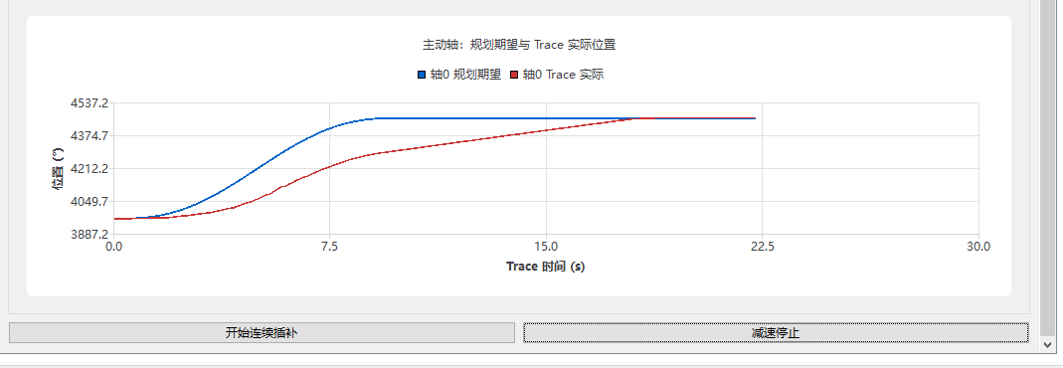
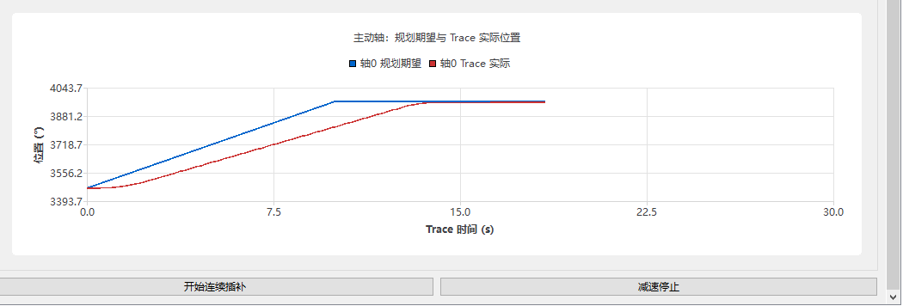

上述是单轴，对于多轴而言还存在协同问题，一是倍率调整改变的是整个插补系的矢量速度而非各轴速度，实际上它是用于权衡CNC中刀具路径的平滑快速，对于我们的机器人末端运动效果可能不会很好，二是单轴无法做到很好的时间同步，对于末端的效果应该会更不理想。

